- Solution
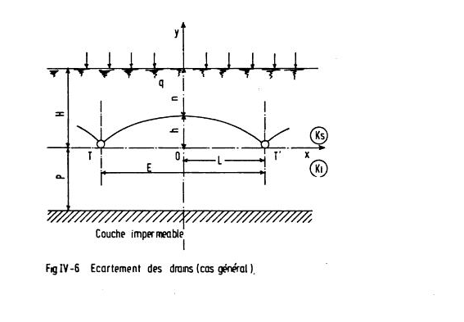
L’écartement des drains d’une zone dont les caractéristiques sont les suivantes
- La profondeur au dessus des drains
- = P = 2,5-1 = 1,5 m
- profondeur admissible de la nappe ( hc)
- = H- n- hauteur d’ascension capillaire
- = 1-0,4-0,15= 0,45m
- le débit caractéristique=
- qc= ((1-e)/0.36).i
=1.44l/s/ha
Ecartement des drains ( E)
E² = on applique l’équation de Hoogoudt ,
- Ks et Ki sont identiques
- « R » est donnéé = 0.85 pour un (p = 1,5m et pour longueur de drain de 14m)

- Remarque
Si la profondeur équivalente qui est ® on utilise le tableau (figure) a double entrée pour ressortir la profondeur équivalente par l’intersection entre la longueur des drains qui est donnée et la profondeur (P ) au dessus des drains

